**1. Denumiţi tipurile de diode pe care le cunoaşteţi.**

* Diodă redresoare (rectifier)
* Diodă Zener (stabilizare tensiune)
* Diodă luminiscentă (LED)
* Diodă tunel (efect de tunelare)
* Diodă Schottky (contact metal–semiconductor)
* Diodă fotovoltaică / fotodiodă
* Diodă varicap (cu capacitate variabilă)
* Diodă PIN (pentru microunde)

**2. Cum arată caracteristica ideală şi cea reală a diodei redresoare?**



**3. Cum este rezistenţa diferenţială inversă a diodei redresoare şi cea a diodei Zener?**

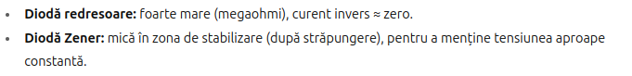

**4. Desenaţi caracteristica volt-amperică a diodei redresoare şi scrieţi ecuaţia matematică.**

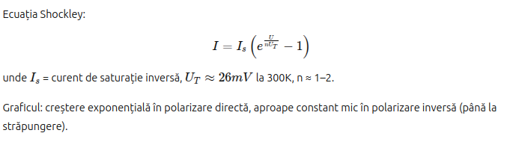

**5. Enumeraţi tipurile de străpungeri ale juncţiunii.**

* Străpungere electrică (over-voltage)
* Străpungere Zener (efect cuantic, la U < 6 V)
* Străpungere prin avalanșă (U mai mari, > 6 V)

**6. Care este materialul semiconductor mai frecvent folosit la fabricarea diodelor Zener?**

Cel mai frecvent: siliciu (Si), datorită stabilității și fiabilității.

**7. Cum se determină rezistenţa diferenţială a diodei din caracteristica statică?**

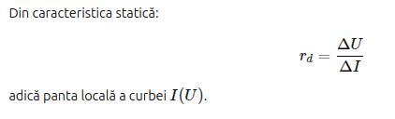

**8. Care sunt parametrii de bază ai diodelor studiate?**

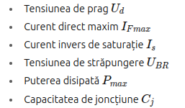

**9. De ce curentul invers al diodei luminiscente este extrem de mic?**

Pentru că LED-urile sunt optimizate structural pentru emisie de lumină, nu pentru conducție inversă → zona de deplexare este foarte groasă și rezistența inversă foarte mare.

**10. De ce dioda luminiscentă nu se încălzeşte când luminează?**

O parte din energia electrică se transformă direct în energie luminoasă (fotoni), nu doar în căldură. Randamentul este mult mai bun decât la o rezistență simplă.

**11. De ce este limitat curentul invers maximal de stabilizare la dioda Zener?**

Pentru a evita supraîncălzirea și distrugerea prin disiparea excesivă a puterii. Curentul invers se limitează cu o rezistență serie.

**12. Cum se poate programa tensiunea de stabilizare Uz a diodei Zener în procesul de producere? 13. Cu ce se determină diferența de potențial la contactele joncțiunii p-n?**

Se realizează prin alegerea concentrației de impurități la dopajul semiconductorului:

* dopaj mai mare → Uz mic (străpungere Zener),
* dopaj mai mic → Uz mare (străpungere prin avalanșă).

**14. Explicați apariția curentului prin joncțiunea p-n când conectați dioda la polarizare direcă.**

Se datorează difuziei purtătorilor și formării zonei de sarcină spațială → apare o barieră de potențial internă (≈ 0,3 V Ge, ≈ 0,7 V Si).

**15. Explicați apariția curentului prin joncțiunea p-n când conectați dioda la polarizare inversă.**

Bariera de potențial se mărește, purtătorii majoritari nu pot trece → rămâne doar curent mic de saturație inversă (datorat purtătorilor minoritari). La tensiuni mari apare străpungerea (Zener sau avalanșă).